中国人民大学杨凤城教授学术报告

题 目：从历史和现实两个维度解读“四个全面”战略布局
时 间：2015年4月16日（周四）下午2:00
地 点：秦皇岛校区学术交流中心
组织单位：思想政治理论教学部、科研处

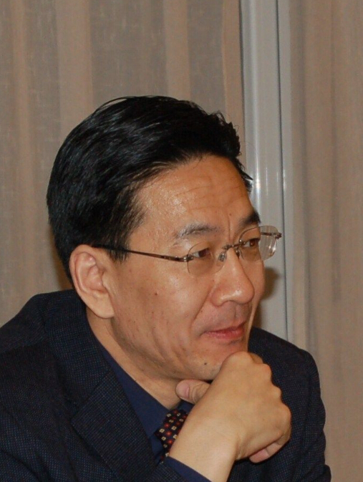
杨凤城教授简介：
杨凤城，1963年生，河北黄骅人，中国人民大学教授，博士生导师，现任中国人民大学马克思主义学院党委书记、中共党史系主任、中国共产党历史与理论研究院执行院长。主要研究领域为中共党史、中华人民共和国史和马克思主义中国化，是国内著名党史专家。
杨凤城教授著述丰硕，在《历史研究》、《中共党史研究》、《教学与研究》、《当代中国史研究》、《光明日报》等权威期刊上发表论文近100篇，出版著作10余部。
学术报告将对习近平总书记提出的“全面建成小康社会、全面深化改革、全面依法治国、全面从严治党”四个全面战略布局做深入解读。
欢迎广大师生届时参加！
河北科技师范学院
2015年4月14日

